**МІНІСТЕРСТВО ЮСТИЦІЇ УКРАЇНИ**

**НАКАЗ**

|  |  |  |
| --- | --- | --- |
| **06.05.2016** | **м. Київ** | **N 1327/5** |

**Зареєстровано в Міністерстві юстиції України  
06 травня 2016 р. за N 681/28811**

**Про затвердження Змін до форм заяв у сфері державної реєстрації юридичних осіб, фізичних осіб - підприємців та громадських формувань**

Відповідно до [пунктів 3](http://search.ligazakon.ua/l_doc2.nsf/link1/KP140228.html), [10 Положення про Міністерство юстиції України](http://search.ligazakon.ua/l_doc2.nsf/link1/KP140228.html), затвердженого постановою Кабінету Міністрів України від 02 липня 2014 року N 228, та з метою удосконалення форм заяв у сфері державної реєстрації юридичних осіб, фізичних осіб - підприємців та громадських формувань

**НАКАЗУЮ:**

1. Затвердити Зміни до форм заяв у сфері державної реєстрації юридичних осіб, фізичних осіб - підприємців та громадських формувань, затверджених [наказом Міністерства юстиції України від 06 січня 2016 року N 15/5](http://search.ligazakon.ua/l_doc2.nsf/link1/RE28144.html), зареєстрованим у Міністерстві юстиції України 06 січня 2016 року за N 14/28144, що додаються.

2. Затвердити такі, що додаються:

1) форму заяви про державну реєстрацію припинення відокремленого підрозділу юридичної особи;

2) форму заяви про державну реєстрацію змін до відомостей про відокремлений підрозділ юридичної особи, що містяться в Єдиному державному реєстрі юридичних осіб, фізичних осіб - підприємців та громадських формувань.

3. Технічному адміністратору Єдиного державного реєстру юридичних осіб, фізичних осіб - підприємців та громадських формувань вжити заходів, необхідних для реалізації цього наказу.

4. Департаменту цивільного, фінансового законодавства та законодавства з питань земельних відносин (Ференс О. М.) подати цей наказ на державну реєстрацію відповідно до [Указу Президента України від 03 жовтня 1992 року N 493 "Про державну реєстрацію нормативно-правових актів міністерств та інших органів виконавчої влади"](http://search.ligazakon.ua/l_doc2.nsf/link1/U493_92.html).

5. Цей наказ набирає чинності через 10 днів з дня його офіційного опублікування.

6. Контроль за виконанням цього наказу залишаю за собою.

|  |  |
| --- | --- |
| **Перший заступник Міністра** | **Н. Севостьянова** |
| **ПОГОДЖЕНО:** |  |
| **Генеральний директор Державного підприємства "Інформаційно-ресурсний центр"** | **О. В. Волошина** |

ЗАТВЕРДЖЕНО  
Наказ Міністерства юстиції України  
06 травня 2016 року N 1327/5

Зареєстровано  
в Міністерстві юстиції України  
06 травня 2016 р. за N 681/28811

**ЗМІНИ  
до форм заяв у сфері державної реєстрації юридичних осіб, фізичних осіб - підприємців та громадських формувань**

1. Поле "Територія, у межах якої діє структурне утворення політичної партії" блоку "Відомості про структурне утворення політичної партії, що не має статусу юридичної особи" [Заяви про державну реєстрацію громадського формування, що не має статусу юридичної особи](http://search.ligazakon.ua/l_doc2.nsf/link1/RE28144.html), доповнити такими новими рядками:

"

http://search.ligazakon.ua/l_flib1.nsf/LookupFiles/re28811_img_001.gif/$file/re28811_img_001.gif

".

2. У [Заяві про державну реєстрацію змін до відомостей про громадське об'єднання, структурне утворення політичної партії, що не мають статусу юридичної особи, постійно діючий третейський суд, що містяться в Єдиному державному реєстрі](http://search.ligazakon.ua/l_doc2.nsf/link1/RE28144.html):

1) назву поля "Зміна повного найменування громадського формування" блоку "Перелік змін до відомостей про громадське формування, що містяться в Єдиному державному реєстрі (необхідне відмітити і заповнити відповідні сторінки заяви)" викласти в такій редакції:

"Зміна повного та/або скороченого найменування громадського формування";

2) у блоці "Зміна повного найменування громадського формування":

у назві блоку та полі "Відомості про рішення про зміну повного найменування громадського формування" слова "повного найменування" замінити словами "повного та/або скороченого найменування";

доповнити блок новим полем такого змісту:

"

http://search.ligazakon.ua/l_flib1.nsf/LookupFiles/re28811_img_002.gif/$file/re28811_img_002.gif

".

3. У [Заяві про проведення державної реєстрації змін до відомостей про фізичну особу - підприємця, що містяться в Єдиному державному реєстрі юридичних осіб, фізичних осіб - підприємців та громадських формувань](http://search.ligazakon.ua/l_doc2.nsf/link1/RE28144.html):

1) назву Заяви викласти в такій редакції:

"Заява про державну реєстрацію змін до відомостей про фізичну особу - підприємця, що містяться в Єдиному державному реєстрі юридичних осіб, фізичних осіб - підприємців та громадських формувань";

2) у блоці "Перелік змін до відомостей про фізичну особу - підприємця, які містяться в Єдиному державному реєстрі юридичних осіб та фізичних осіб - підприємців" слова "та фізичних осіб - підприємців" замінити словами ", фізичних осіб - підприємців та громадських формувань";

3) у назвах полів "Наявність обмежень щодо представництва від імені юридичної особи" блоку "Зміна відомостей про осіб, які можуть вчиняти дії від імені фізичної особи - підприємця, у тому числі підписувати договори, подавати документи для державної реєстрації тощо" слова "юридичної особи" замінити словами "фізичної особи - підприємця".

4. У назвах полів "Наявність обмежень щодо представництва від імені юридичної особи" блоку "Відомості про осіб, які можуть вчиняти дії від імені фізичної особи - підприємця, у тому числі підписувати договори, подавати документи для державної реєстрації тощо***" [Заяви про державну реєстрацію фізичної особи - підприємця](http://search.ligazakon.ua/l_doc2.nsf/link1/RE28144.html) слова "юридичної особи" замінити словами "фізичної особи - підприємця".

5. У [Заяві про державну реєстрацію змін до відомостей про юридичну особу, що містяться в Єдиному державному реєстрі юридичних осіб, фізичних осіб - підприємців та громадських формувань](http://search.ligazakon.ua/l_doc2.nsf/link1/RE28144.html):

1) у блоці "Перелік змін до установчих документів, щодо яких проводиться державна реєстрація":

назву блоку викласти в такій редакції:

"Перелік змін";

назву поля "Зміна місцезнаходження юридичної особи (у разі зазначення його в установчих документах)" викласти в такій редакції:

"Зміна місцезнаходження юридичної особи";

назву поля "Зміна кінцевого бенефіціарного власника (контролера) юридичної особи, у тому числі кінцевого бенефіціарного власника (контролера) її засновника, якщо засновник - юридична особа (крім громадських формувань, адвокатських об'єднань, торгово-промислових палат, об'єднань співвласників багатоквартирних будинків, релігійних організацій, державних органів, органів місцевого самоврядування, їх асоціацій, державних та комунальних підприємств, установ, організацій)" доповнити словами "або зміна відомостей про кінцевих бенефіціарних власників (контролерів) юридичної особи, у тому числі кінцевих бенефіціарних власників (контролерів) її засновника, якщо засновник - юридична особа*";

поля

"

|  |  |
| --- | --- |
| 9 | Зміна відомостей про відокремлений підрозділ юридичної особи |

",

"

|  |  |
| --- | --- |
| 10 | Припинення відокремленого підрозділу юридичної особи |

"

виключити.

У зв'язку з цим поля 11 - 21 вважати відповідно полями 9 - 19;

поле

"

|  |  |
| --- | --- |
| 15 | Зміна центрального чи місцевого органу виконавчої влади, до сфери управління якого належить юридична особа публічного права або який здійснює функції з управління корпоративними правами держави у відповідній юридичній особі |

"

виключити.

У зв'язку з цим поля 16 - 19 вважати відповідно полями 15 - 18;

доповнити блок новими полями 19, 20 такого змісту:

"



";

2) назву блоку "Зміна місцезнаходження юридичної особи (у разі зазначення його в установчих документах)*" викласти в такій редакції:

"Зміна місцезнаходження юридичної особи*";

3) назву блоку "Зміна кінцевого бенефіціарного власника (контролера) юридичної особи, у тому числі кінцевого бенефіціарного власника (контролера) її засновника, якщо засновник - юридична особа (крім громадських формувань, адвокатських об'єднань, торгово-промислових палат, об'єднань співвласників багатоквартирних будинків, релігійних організацій, державних органів, органів місцевого самоврядування, їх асоціацій, державних та комунальних підприємств, установ, організацій)*" доповнити словами ", або зміна відомостей про кінцевих бенефіціарних власників (контролерів) юридичної особи, у тому числі кінцевих бенефіціарних власників (контролерів) її засновника, якщо засновник - юридична особа*";

4) блоки

"

|  |  |
| --- | --- |
| 9 | Зміна відомостей про відокремлений підрозділ юридичної особи |

",

"

|  |  |
| --- | --- |
| 10 | Припинення відокремленого підрозділу юридичної особи |

"

виключити.

У зв'язку з цим блоки 11 - 21 вважати відповідно блоками 9 - 19;

блок

"

|  |  |
| --- | --- |
| 15 | Зміна центрального чи місцевого органу виконавчої влади, до сфери управління якого належить юридична особа публічного права або який здійснює функції з управління корпоративними правами держави у відповідній юридичній особі* |

"

виключити.

У зв'язку з цим блоки 16 - 19 вважати відповідно блоками 15 - 18;

5) у блоці "Зміна відомостей про членів громадського формування*" після полів "Інші засоби зв'язку (адреса електронної пошти)" доповнити новими полями такого змісту:

"

http://search.ligazakon.ua/l_flib1.nsf/LookupFiles/re28811_img_004.gif/$file/re28811_img_004.gif

";

6) доповнити новим блоком такого змісту:

"

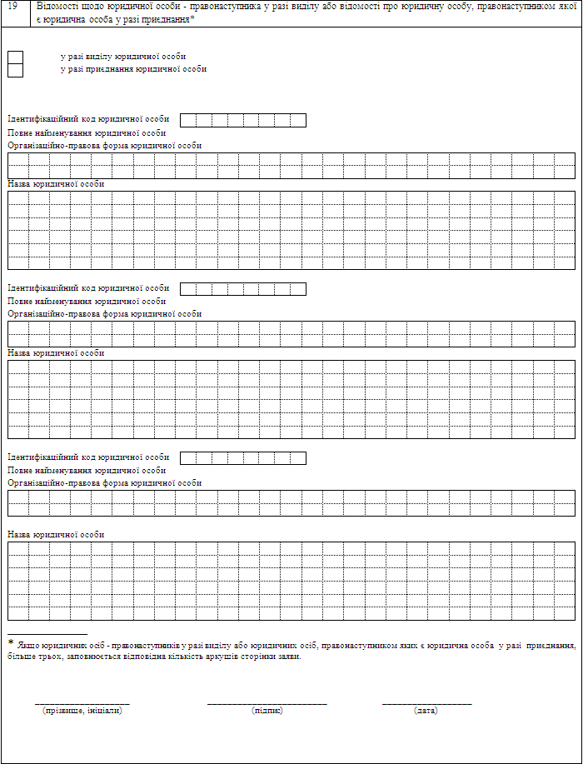

".

6. У [Заяві про проведення державної реєстрації припинення підприємницької діяльності фізичної особи - підприємця](http://search.ligazakon.ua/l_doc2.nsf/link1/RE28144.html):

1) назву Заяви викласти в такій редакції:

"Заява про державну реєстрацію припинення підприємницької діяльності фізичної особи - підприємця за її рішенням";

2) блоки "Підстави для проведення державної реєстрації припинення підприємницької діяльності фізичної особи - підприємця (необхідне відмітити)" та "Відомості про особу, яка призначена управителем майна фізичної особи - підприємця, указаної у судовому рішенні про оголошення фізичної особи - підприємця померлою або визнання фізичної особи - підприємця безвісно відсутньою" виключити.

7. У [Заяві про включення відомостей про фізичну особу - підприємця до Єдиного державного реєстру юридичних осіб, фізичних осіб - підприємців та громадських формувань](http://search.ligazakon.ua/l_doc2.nsf/link1/RE28144.html):

1) назву Заяви викласти в такій редакції:

"Заява про державну реєстрацію включення відомостей про фізичну особу - підприємця до Єдиного державного реєстру юридичних осіб, фізичних осіб - підприємців та громадських формувань";

2) у назвах полів "Наявність обмежень щодо представництва від імені юридичної особи" блоку "Відомості про осіб, які можуть вчиняти дії від імені фізичної особи - підприємця, у тому числі підписувати договори, подавати документи для державної реєстрації тощо" слова "юридичної особи" замінити словами "фізичної особи - підприємця".

8. У [Заяві про проведення державної реєстрації припинення юридичної особи в результаті її реорганізації](http://search.ligazakon.ua/l_doc2.nsf/link1/RE28144.html):

1) назву Заяви викласти в такій редакції:

"Заява про державну реєстрацію припинення юридичної особи в результаті її реорганізації";

2) у блоці "Підстава для проведення державної реєстрації припинення юридичної особи в результаті її реорганізації (необхідне відмітити)"

поле

"

|  |  |
| --- | --- |
|  | Судове рішення щодо припинення юридичної особи, що не пов'язане з банкрутством юридичної особи |

"

виключити.

9. Назву [Заяви про створення відокремленого підрозділу юридичної особи](http://search.ligazakon.ua/l_doc2.nsf/link1/RE28144.html) викласти в такій редакції:

"Заява про державну реєстрацію створення відокремленого підрозділу юридичної особи".

10. У [Заяві про державну реєстрацію створення юридичної особи](http://search.ligazakon.ua/l_doc2.nsf/link1/RE28144.html):

1) поля "Найменування юридичної особи англійською мовою або мовою національної меншини (за наявності)", "Скорочене найменування юридичної особи англійською мовою або мовою національної меншини (за наявності)" блоку "Відомості про юридичну особу" доповнити виноскою такого змісту:

"____________  
*** Для громадських об'єднань англійською мовою або мовою національної меншини викладається тільки власна назва.";

2) у полі "підрозділом громадського формування, що має статус юридичної особи (місцевий осередок громадського об'єднання, місцевий осередок творчої спілки, організація профспілки)" блоку "Відомості про те, що юридична особа є:" слова "місцевий осередок громадського об'єднання," виключити;

3) доповнити Заяву новим блоком такого змісту:

"

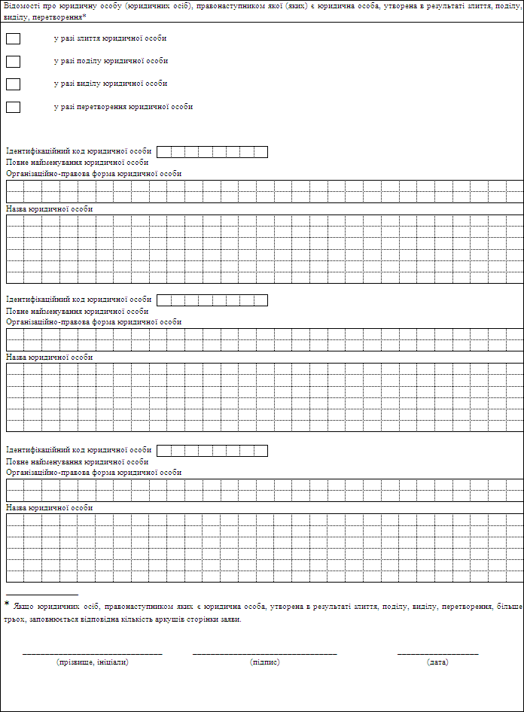

".

11. У [Заяві про державну реєстрацію переходу юридичної особи на діяльність на підставі власного установчого документа або модельного статуту](http://search.ligazakon.ua/l_doc2.nsf/link1/RE28144.html):

1) назву поля "перехід з власного установчого документа на діяльність на підставі модельного статуту" блоку "Перехід на діяльність на підставі власного установчого документа або модельного статуту (необхідне вибрати)" доповнити словами ", затвердженого постановою Кабінету Міністрів України";

2) у назві поля "перехід з модельного статуту на діяльність на підставі власного установчого документа, затвердженого постановою Кабінету Міністрів України" блоку "Перехід на діяльність на підставі власного установчого документа або модельного статуту (необхідне вибрати)" слова ", затвердженого постановою Кабінету Міністрів України" виключити;

3) блок "До заяви додаються:" виключити.

12. У [Заяві про проведення державної реєстрації припинення юридичної особи в результаті її ліквідації](http://search.ligazakon.ua/l_doc2.nsf/link1/RE28144.html):

1) назву Заяви викласти в такій редакції:

"Заява про державну реєстрацію припинення юридичної особи в результаті її ліквідації";

2) доповнити Заяву новим блоком такого змісту:

"

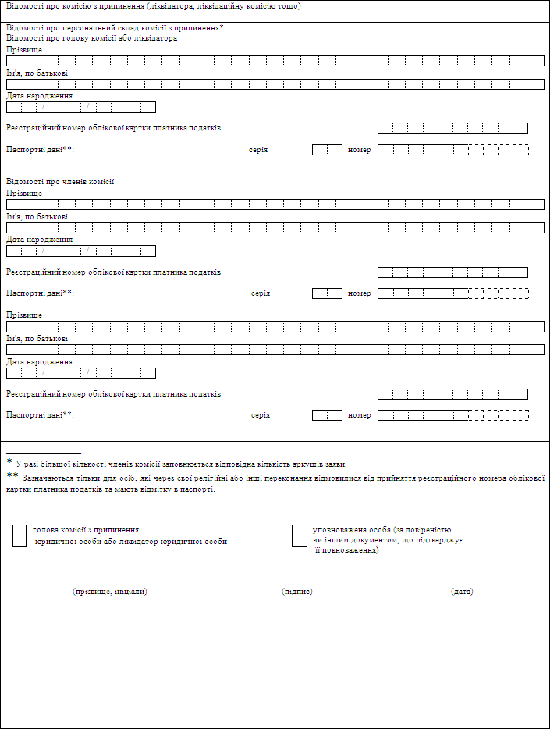

".

13. У [заявах про державну реєстрацію змін до відомостей про фізичну особу - підприємця, що містяться в Єдиному державному реєстрі юридичних осіб, фізичних осіб - підприємців та громадських формувань](http://search.ligazakon.ua/l_doc2.nsf/link1/RE28144.html), [про державну реєстрацію фізичної особи - підприємця](http://search.ligazakon.ua/l_doc2.nsf/link1/RE28144.html), [про державну реєстрацію змін до відомостей про юридичну особу, що містяться в Єдиному державному реєстрі юридичних осіб, фізичних осіб - підприємців та громадських формувань](http://search.ligazakon.ua/l_doc2.nsf/link1/RE28144.html), [про державну реєстрацію включення відомостей про юридичну особу до Єдиного державного реєстру юридичних осіб, фізичних осіб - підприємців та громадських формувань](http://search.ligazakon.ua/l_doc2.nsf/link1/RE28144.html), [про державну реєстрацію припинення підприємницької діяльності фізичної особи - підприємця](http://search.ligazakon.ua/l_doc2.nsf/link1/RE28144.html) за її рішенням, про державну реєстрацію [включення відомостей про фізичну особу - підприємця до Єдиного державного реєстру юридичних осіб, фізичних осіб - підприємців та громадських формувань](http://search.ligazakon.ua/l_doc2.nsf/link1/RE28144.html), [про державну реєстрацію припинення юридичної особи в результаті її реорганізації](http://search.ligazakon.ua/l_doc2.nsf/link1/RE28144.html), [про державну реєстрацію створення відокремленого підрозділу юридичної особи](http://search.ligazakon.ua/l_doc2.nsf/link1/RE28144.html) слова "за довіреністю" замінити словами "за довіреністю чи іншим документом, що підтверджує її повноваження".

|  |  |
| --- | --- |
| **Директор Департаменту цивільного, фінансового законодавства та законодавства з питань земельних відносин** | **О. М. Ференс** |

ЗАТВЕРДЖЕНО  
Наказ Міністерства юстиції України  
06 травня 2016 року N 1327/5

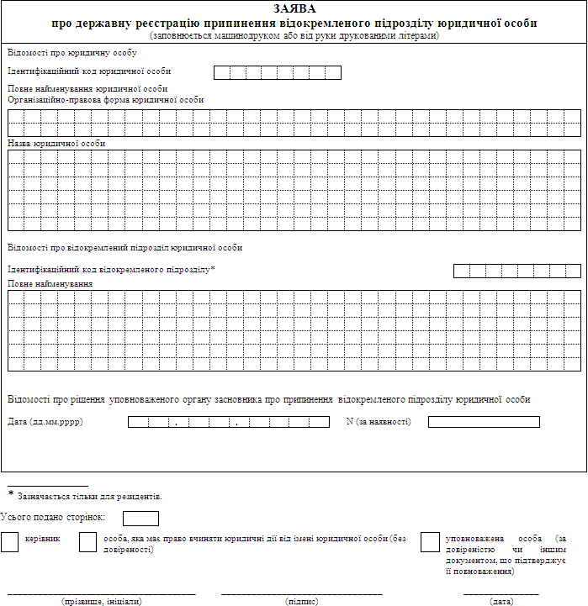

|  |  |
| --- | --- |
| **Директор Департаменту цивільного, фінансового законодавства та законодавства з питань земельних відносин** | **О. М. Ференс** |

ЗАТВЕРДЖЕНО  
Наказ Міністерства юстиції України  
06 травня 2016 року N 1327/5

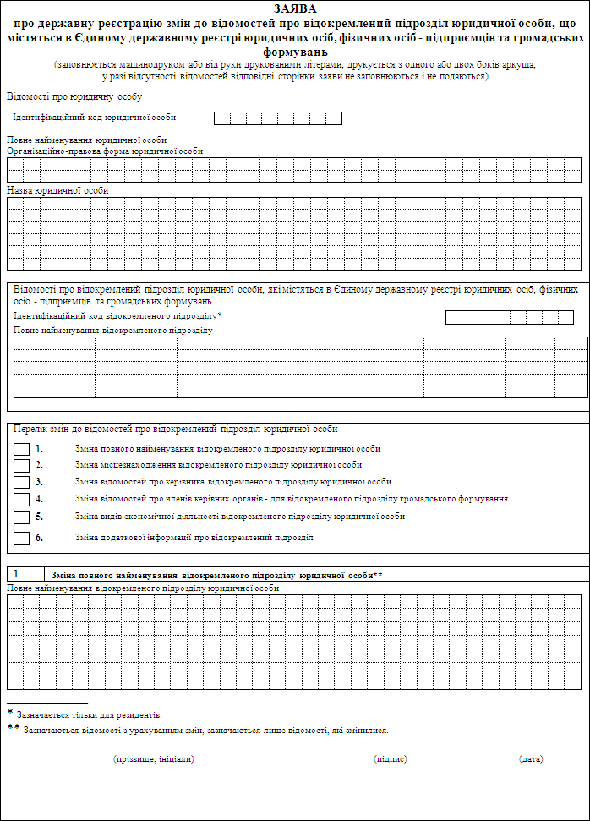

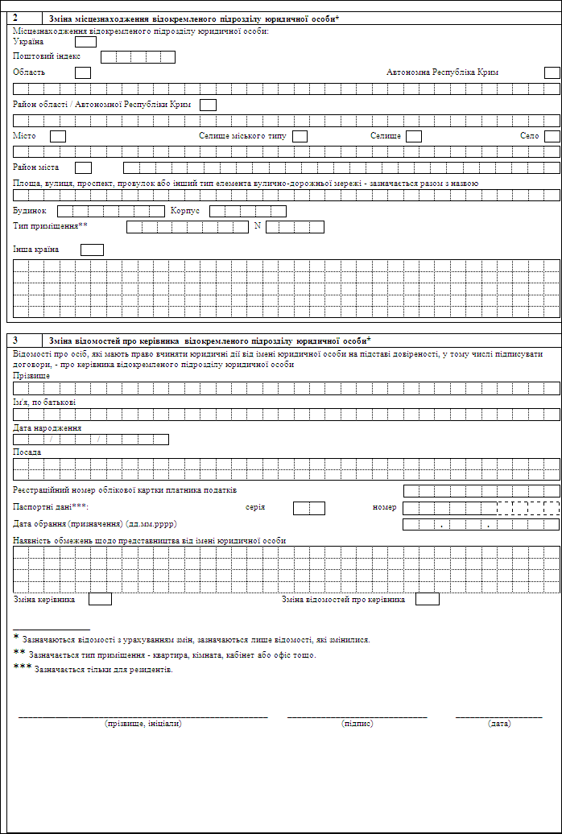

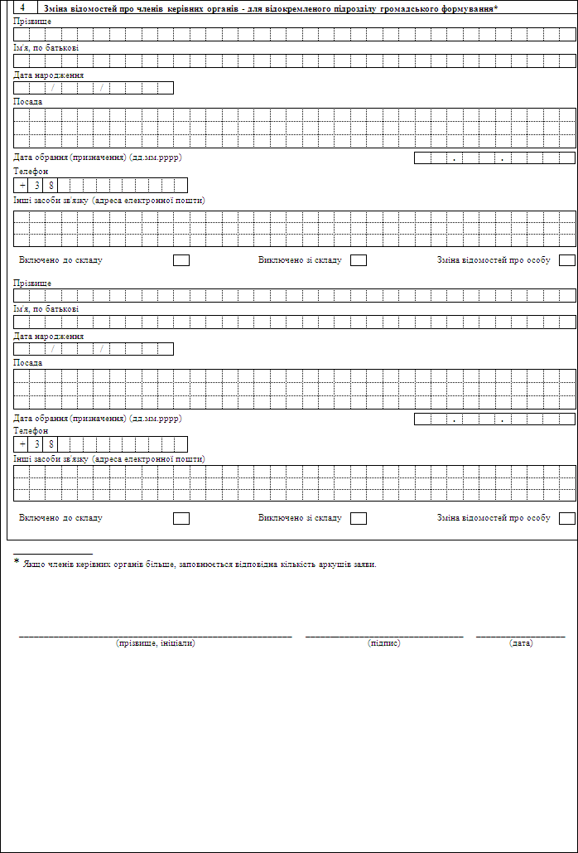

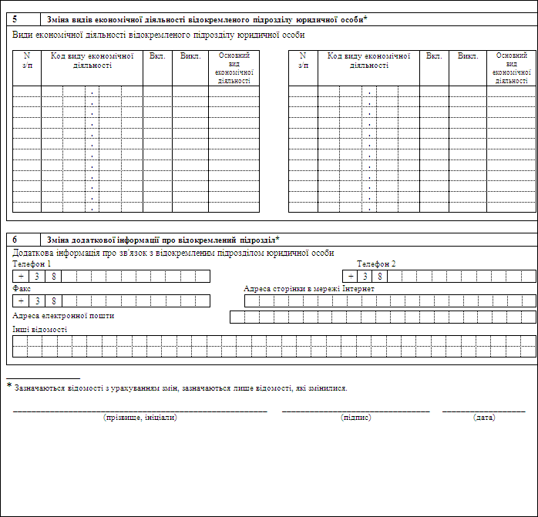

|  |  |
| --- | --- |
| **Директор Департаменту цивільного, фінансового законодавства та законодавства з питань земельних відносин** | **О. М. Ференс** |